บทคัดย่อE-block (Embedded Education block)

การพัฒนา Embedded System ในปัจจุบันของไทยเป็นลักษณะต่างคนต่างทำ ไม่มีมาตรฐานในการพัฒนาทำให้ไม่สามารถนำงานที่พัฒนาแล้วมาต่อยอดได้โดยง่าย ก่อให้เกิดความซ้ำซ้อนในการพัฒนา นักศึกษาในแต่ละรุ่นไม่สามารถนำงานที่รุ่นพี่ทำไว้มาพัฒนาต่อได้อย่างง่ายและมีระบบ
E-Block เป็นขั้นตอนและชุดพัฒนา Embedded System ที่ออกแบบให้สามารถนำมาต่อกันได้ในลักษณะเป็น Block คล้าย LEGO® ทำให้ง่ายต่อการพัฒนาแยกกันเป็นส่วนๆ และสามารถเลือกแต่ละ Block เพื่อนำมาประกอบกันเป็นผลิตภัณฑ์ใหม่ๆ ทำให้นักพัฒนาสามารถพัฒนางานได้เร็วขึ้น นักศึกษาสามารถเรียนรู้ได้อย่างมีระบบ และพัฒนาต่อยอดจากที่ผู้อื่นทำไว้ อีกทั้งยังสามารถนำมาต่อร่วมกับ LEGO® เพื่อสร้างสรรค์ชิ้นงานใหม่ๆ ได้ โดยมีการนำ Concept ของ Opensource มาใช้ในการจัดการ คือ Create & Share ซึ่งจะมีส่วนหลักๆ คือ
- Open H/W คือการเปิดเผยแผงวงจรมาตรฐานการเชื่อมต่อเพื่อการพัฒนาต่อยอด
- Open S/W คือการเปิดเผยซอร์สโค้ด การออกแบบเพื่อนำไปใช้พัฒนาต่อ
- Open Process คือการเปิดเผยขบวนการ, วิธีในการพัฒนารวมถึงเอกสาร Template ต่างๆ ในการออกแบบระบบ คำแนะนำ และการบริหารจัดการซอฟท์แวร์
- Open Courseware คือเครื่องมือช่วยในการศึกษา เช่น คู่มือ, สไลด์, วีดีโอ ทำให้เรียนรู้ได้เร็วขึ้น
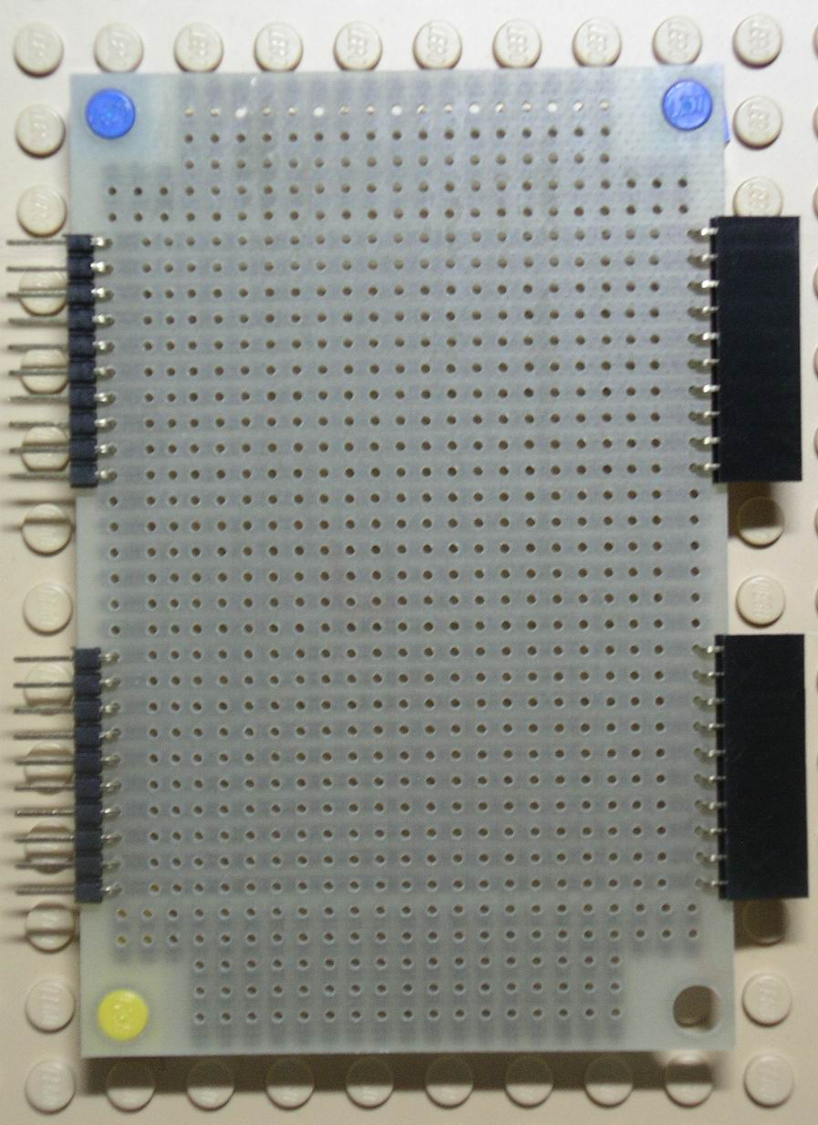
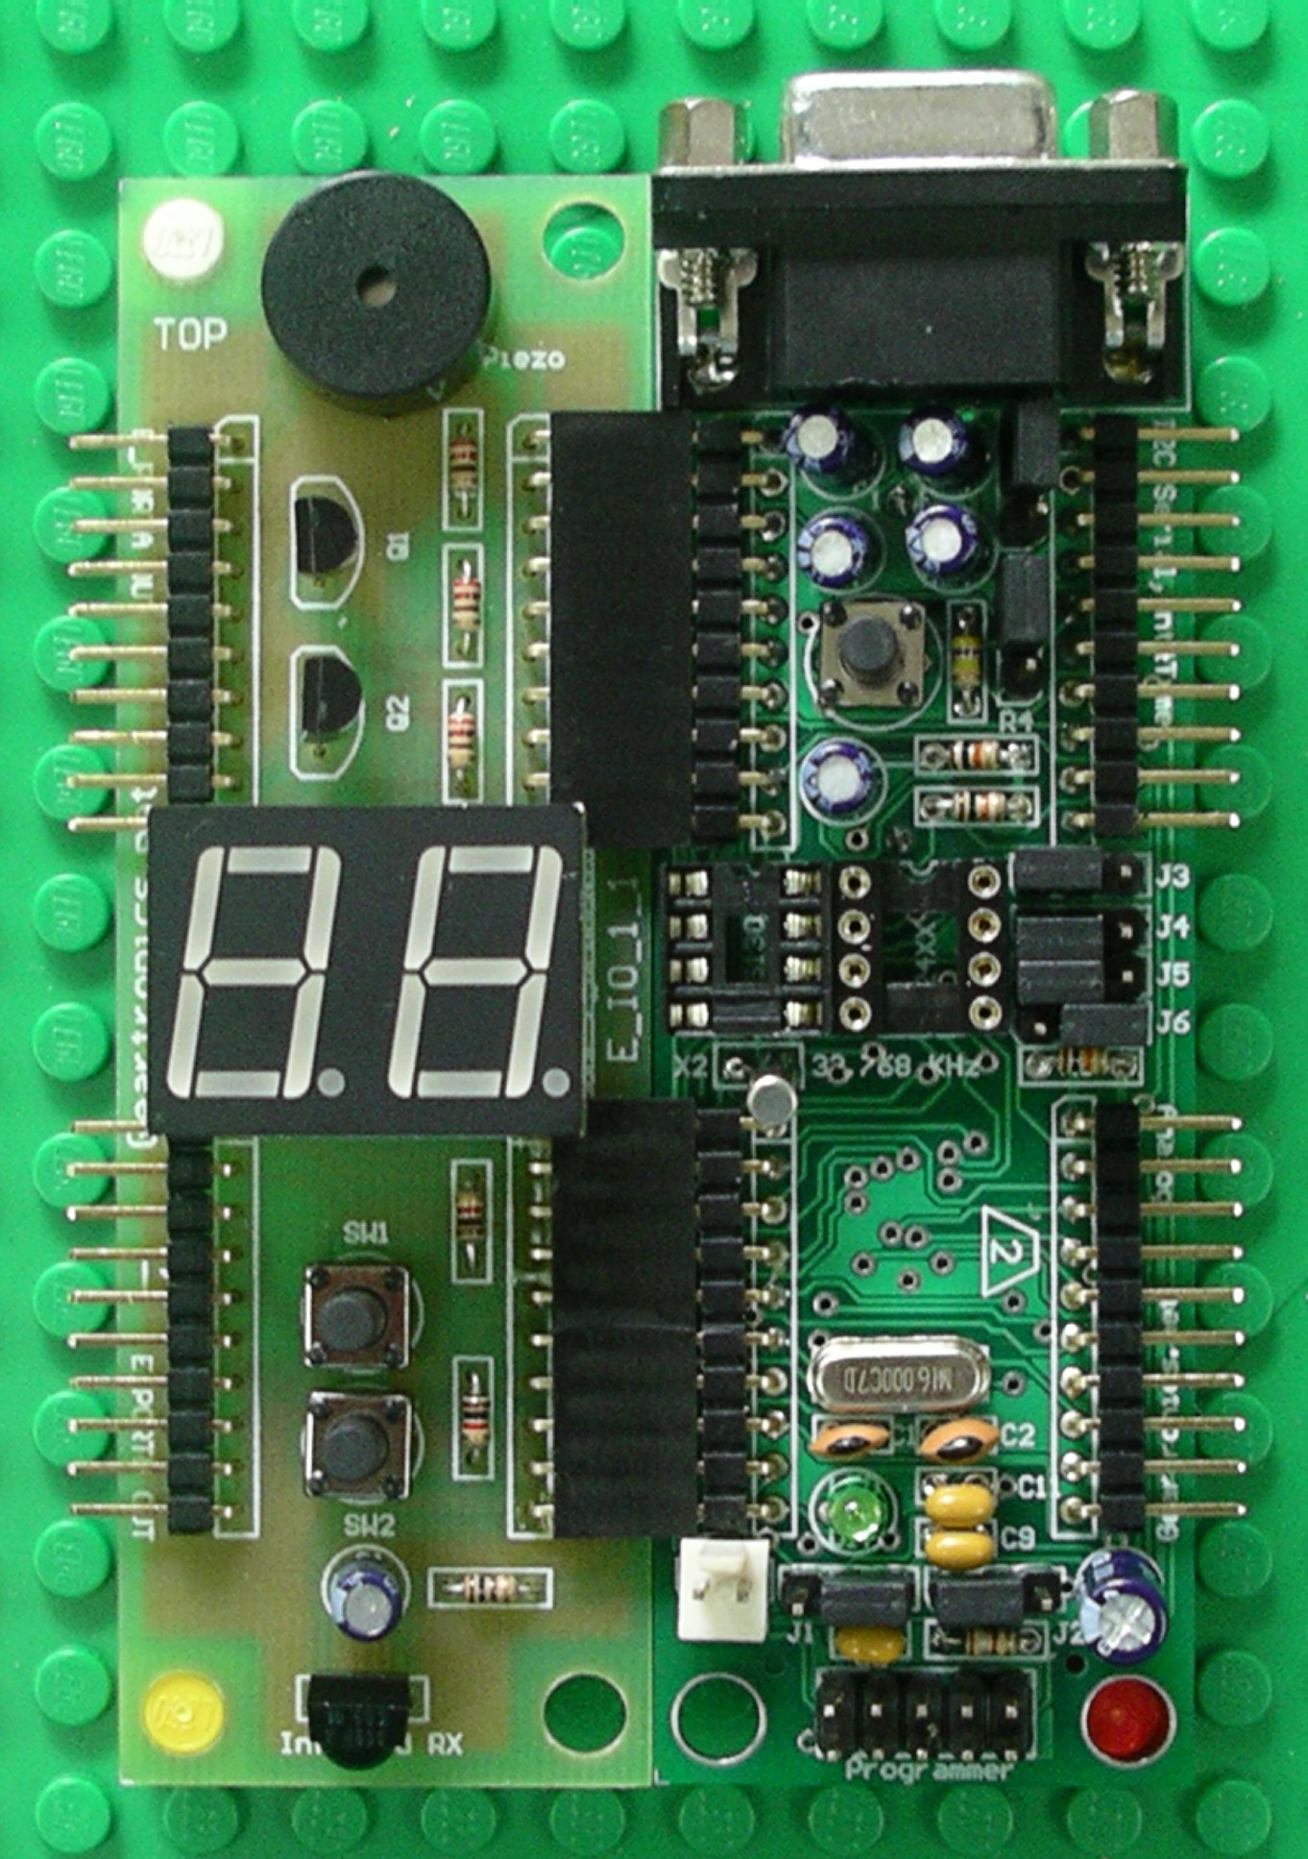
ชุดพัฒนา E-block

By Geartronics Ltd.

